竞争性比选
采购文件
（综合评分法）

项目编号：HH2603121
项目名称：特殊教育学校乐队建设设施设备采购

采购人：重庆市万盛经济技术开发区特殊教育学校
采购代理机构：重庆市汇昊招标代理有限公司

二〇二六年三月

目 录
第一篇 比选邀请书 - 3 -
一、比选项目内容 - 3 -
二、资金来源 - 3 -
三、资格要求 - 3 -
四、比选有关说明 - 3 -
五、比选保证金 - 4 -
六、比选有关规定 - 5 -
七、联系方式 - 5 -
第二篇 供应商须知 - 6 -
一、比选费用 - 6 -
二、比选通知书 - 6 -
三、比选要求 - 6 -
四、比选程序及成交标准 - 9 -
五、评审标准 - 11 -
六、评审依据 - 13 -
七、成交通知 - 13 -
八、关于质疑和投诉 - 13 -
九、签订合同 - 14 -
第三篇 比选采购服务需求 - 15 -
一、采购项目一览表 - 15 -
二、采购技术要求 - 15 -
三、其他 - 26 -
第四篇 商务要求 - 27 -
一、交货期、地点及验收方式 - 27 -
二、报价要求 - 28 -
三、质量保证及售后服务 - 28 -
四、付款方式 - 29 -
五、培训 - 29 -
六、违约责任 - 29 -
七、其他 - 30 -
第五篇 合同主要条款和格式合同 - 31 -
第六篇 响应文件格式要求 - 32 -
一、经济部分 - 33 -
二、技术部分 - 35 -
三、商务部分 - 37 -
四、资格条件及其他 - 40 -
五、其他应提供的资料 - 44 -
附件1： - 45 -

第一篇 比选邀请书
受重庆市万盛经济技术开发区特殊教育学校的委托，我公司组织对 特殊教育学校乐队建设设施设备采购 进行比选采购。欢迎具备相关资质的供应商参加。

一、比选项目内容
项目名称 | 最高限价  （元） | 成交供应商  数量（名） | 备注
特殊教育学校乐队建设设施设备采购 | 98000 | 1 | 无

二、资金来源
财政资金。

三、资格要求
比选供应商是指向采购人提供货物、工程或者服务的法人、其他组织。以下简称供应商。
合格的供应商应符合下列条件：
（一）基本条件
1、具有独立承担民事责任的能力；
2、具有良好的商业信誉和健全的财务会计制度；
3、具有履行合同所必需的设备和专业技术能力；
4、有依法缴纳税收和社会保障资金的良好记录；
5、参加政府采购活动前三年内，在经营活动中没有重大违法记录。
（二）特定资格条件
无。

四、比选有关说明
（一）凡有意参加比选的供应商，请于公告发布之日起至提交首次响应文件截止时间之前，在“行采家(https://www.gec123.com）”上下载或到采购代理机构领取本项目比选文件以及图纸、补遗等比选前公布的所有项目资料，无论供应商下载或领取与否，均视为已知晓所有比选实质性要求内容。
（二）比选文件公告期限：2026年 3 月 24 日-2026年 3 月 30 日（开标前，工作时间）。
（三）招标文件发售费为300元/分包（售后不退）。
1.招标文件购买方式
1.1汇款购买
在比选文件发售期内，供应商将比选文件购买费用汇至以下账户内进行购买。通过汇款方式购买比选文件的，将比选文件汇款凭证（注明项目编号）、《采购文件发售登记表》（加盖供应商公章）扫描后发送至664313343@qq.com
户 名：重庆市汇昊招标代理有限公司
开户行：中国工商银行股份有限公司南川支行
账 号：3100010109100027510
2、现金及微信转账
2.1在比选文件发售期内[2026年 3 月 24 日-2026年 3 月 30 日（开标前，工作时间）],供应商到重庆市南川区金川路168号，递交《采购文件发售登记表》（加盖供应商公章）并购买比选文件。
（四）供应商须满足以下两种要件，其响应文件才被接受：
1.按时递交了响应文件；
2.缴纳了文件购买费并登记递交《采购文件发售登记表》加盖供应商公章（《采购文件发售登记表》见文件最后页附件）。
供应商应按规定的时间在“行采家”（https://www.gec123.com/）进行网上报价，并上传签字盖章后的投标文件电子文档PDF格式一份。并在规定时间内进行线下投标；未在规定时间内进行线上报价和线下投标的供应商其投标无效。
（五）网上报价开始时间：本项目公告发布后即可
（六）网上报价截止时间：2026年 3 月 30 日北京时间11:00
（七）投标开始时间：2026年 3 月 30 日北京时间14:30
（八）投标截止时间：2026年 3 月 30 日北京时间15:00
（九）开标时间：2026年 3 月 30 日北京时间15:00
（十）开标地点：重庆市万盛经济技术开发区教育局B栋B308会议室

五、比选保证金
本次项目不设比选保证金。

六、比选有关规定
（一）单位或者法定代表人、负责人为同一人或者存在直接控股、管理关系的不同供应商，不得参加同一合同项下的采购活动，否则均为无效响应。
（二）为采购项目提供整体设计、规范编制或者项目管理、监理、检测等服务的供应商，不得再参加该采购项目的其他采购活动，否则均为无效响应。
（三）同一项目的货物，制造商参与比选的，不得再委托代理商参与比选，否则均为无效响应。
（四）本项目的补遗文件（如果有）一律在“行采家(https://www.gec123.com）”上发布，请各供应商注意下载或到代理机构处领取；无论供应商下载或领取与否，均视同供应商已知晓本项目补遗文件（如果有）的内容。
（五）超过响应文件截止时间递交的响应文件，恕不接收。
（六）比选费用：无论比选结果如何，供应商参与本项目比选的所有费用均应由供应商自行承担。
（七）供应商有下列情况之一的，将拒绝其参与采购活动：在本项目投标截止日前三年内被列入失信被执行人、重大税收违法案件当事人名单的；被列入政府采购严重违法失信名单且在处罚期内的；被列入政府采购严重违法失信行为记录名单且在处罚期内的；其他不符合《中华人民共和国政府采购法》第二十二条规定条件的。

七、联系方式
（一）采购人：重庆市万盛经济技术开发区特殊教育学校
联系人：彭老师
联系方式：15998956318
地 址：重庆市万盛经济技术开发区鱼田堡工人村50号
（二）采购代理机构：重庆市汇昊招标代理有限公司
联系人：梁老师
电 话：17323903930
地 址：重庆市南川区金川路168号

第二篇 供应商须知

一、比选费用
参与比选的供应商应承担其编制响应文件与递交响应文件所涉及的一切费用，不论比选结果如何，采购人和采购代理机构在任何情况下无义务也无责任承担该费用。

二、比选通知书
（一）比选通知书由比选邀请书、供应商须知、比选项目技术需求、比选项目商务需求、响应文件格式要求五部分组成。
（二）采购人（或采购代理机构）所作的一切有效的书面通知、修改及补充，都是比选通知书不可分割的部分。
（三）比选通知书的解释
供应商如对比选通知书有疑问，必须以书面形式在提交响应文件截止时间1个工作日前向采购人（或采购代理机构）要求澄清，采购人（或采购代理机构）可视具体情况做出处理或答复。如供应商未提出疑问，视为完全理解并同意本比选通知书。一经进入比选程序，即视为供应商已详细阅读全部文件资料，完全理解比选通知书所有条款内容并同意放弃对这方面有不明白及误解的权利。

三、比选要求
（一）响应文件
供应商应当按照比选通知书的要求编制响应文件，并对比选通知书提出的要求和条件作出实质性响应，响应文件原则上采用软面订本，同时应编制完整的页码、目录。
1、响应文件组成
响应文件由第六篇“响应文件格式要求”规定的部分和供应商所作的一切有效补充、修改和承诺等文件组成，供应商应按照第六篇“响应文件格式”规定的目录顺序组织编写和装订，也可在基本格式基础上对表格进行扩展，未规定格式的由供应商自定格式。
2、联合体
本项目不接受联合体竞标。
3、比选有效期：响应文件及有关承诺文件有效期为比选开始时间起90天。
（二）保证金：
1、供应商提交保证金金额和方式详见“第一篇”；
2、发生以下情况之一者，保证金不予退还：
2.1供应商在提交响应文件截止时间后撤回响应文件的；
2.2供应商在响应文件中提供虚假材料的；
2.3除因不可抗力或比选通知书认可的情形以外，成交供应商不与采购人签订合同的；
2.4供应商与采购人、其他供应商或者采购代理机构恶意串通的；
2.5比选通知书规定的其他情形。
（三）报价要求
投标人需综合考虑完成本项目所需的服务费、货物费、人工费及提供服务所需的设备或各种应纳的税费等进行综合报价。因中标人自身原因造成漏报、少报皆由其自行承担责任，招标人不再补偿。
（四）修正错误
若响应文件出现计算或表达上的错误，修正错误的原则如下：
1.响应文件中报价函的内容与响应文件中相应内容不一致的，以报价函为准；
2.大写金额和小写金额不一致的，以大写金额为准；
3.单价金额小数点或者百分比有明显错位的，以报价函总价为准，并修改单价；
4.总价金额与按单价汇总金额不一致的，以单价金额计算结果为准。
评审小组按上述修正错误的原则及方法调整或修正供应商报价，若同时出现两种以上不一致的，按照前款规定的顺序修正，供应商同意并签字确认后，调整后的报价对供应商具有约束作用。如果供应商不接受修正后的报价，则其投标将作为无效投标处理。
- 提交响应文件的份数和签署和递交
投标现场响应文件提交规则：
1.响应文件一式三份，其中正本一份，副本两份；副本可为正本的复印件，应与正本一致，如出现不一致情况以正本为准。
2.在响应文件正本中，比选通知书第六篇响应文件格式中规定签字、盖章的地方必须按其规定签字、盖章。
3.响应文件的密封与标记
响应文件的正本、副本均应密封送达比选地点，应在封套上注明项目名称、供应商名称。若正本、副本分别进行密封的，还应在封套上注明“正本”、“副本”字样。
4.如果响应文件通过邮寄递交，供应商应将响应文件用内、外两层封套密封。
5.如果未按上述规定进行密封的，采购人、采购代理机构将拒收其响应文件。
6.响应文件投递截止时间：见比选通知书第一篇。供应商在提交响应文件截止时间前，可以对所提交的响应文件进行补充、修改或者撤回，并书面通知采购人、采购代理机构。补充、修改的内容作为响应文件的组成部分。补充、修改的内容与响应文件不一致的，以补充、修改的内容为准。
（六）响应文件语言：简体中文
（七）供应商参与人员
各个供应商可派1-2名代表参与比选，至少1人应为法定代表人或具有法定代表人授权委托书的授权代表。
（八）无效响应
供应商发生以下条款情况之一者，视为无效响应，其响应文件将被拒绝：
1、供应商不符合资格要求的；
2、供应商未按照比选通知书的要求缴纳保证金的；
3、供应商所提交的响应文件不按规定签字、盖章的；
4、供应商的报价超过采购预算（若有采购预算单价，则含采购预算单价）的；
5、供应商响应文件附有采购人无法接受的条件的；
6、供应商串通投标的；
7、供应商组成联合体投标的；
8、法律、法规和比选通知书规定的其他无效情形。
（九）废标条款
出现下列情形之一的，采购人或者采购代理机构应当终止比选采购活动，发布项目终止公告并说明原因，重新开展采购活动：
1、因情况变化，不再符合规定的比选采购方式适用情形的；
2、出现影响采购公正的违法、违规行为的；
3、在采购过程中符合竞争要求的供应商或者报价未超过采购预算的供应商不足3家的。
废标后，除采购任务取消情形外，应当重新组织采购。
（十）采购代理服务费
1.成交供应商在领取成交（中标）通知书的同时，需向采购代理机构缴纳采购代理服务费3000元（大写：叁仟元整）
2.服务费以转帐或者现金形式支付。
3.采购代理服务费缴纳账号：
户 名：重庆市汇昊招标代理有限公司
开户行：中国工商银行股份有限公司南川支行
账 号：3100010109100027510

四、比选程序及成交标准
（一）本项目比选按照比选通知书规定的时间和地点进行。供应商须有法定代表人或其授权代表参加并签到。
（二）资格性符合性检查
1.资格性检查。依据法律法规和比选通知书的规定，对响应文件中的资格证明、保证金等进行审查，以确定供应商是否具备比选资格。资格性检查资料表如下：
序号 | 检查因素 |  | 检查内容
1 | 供应商应符合的基本资格条件 | （1）具有独立承担民事责任的能力 | 供应商法人营业执照（副本）或事业单位法人证书（副本）或个体工商户营业执照或有效的自然人身份证明、组织机构代码证复印件（注）；  供应商法定代表人身份证明和法定代表人授权代表委托书。  若投标人为分公司参与投标的必须取得总公司对分公司的授权（提供总公司授权函复印件并加盖投标人公章）。一个总公司只能授权一家分公司参与本项目投标，分公司在总公司的授权范围内，提供总公司资质、人员证件和业绩案例等资料视同有效。
1 | 供应商应符合的基本资格条件 | （2）具有良好的商业信誉和健全的财务会计制度 | 供应商提供基本资格条件承诺函（见格式文件）
1 | 供应商应符合的基本资格条件 | （3）具有履行合同所必需的设备和专业技术能力 | 供应商提供基本资格条件承诺函（见格式文件）
1 | 供应商应符合的基本资格条件 | （4）有依法缴纳税收和社会保障金的良好记录 | 供应商提供基本资格条件承诺函（见格式文件）
1 | 供应商应符合的基本资格条件 | （5）参加政府采购活动前三年内，在经营活动中没有重大违法记录（注②） | 供应商提供基本资格条件承诺函（见格式文件）
1 | 供应商应符合的基本资格条件 | （6）法律、行政法规规定的其他条件
2 | 特定资格条件 |  | 按第一篇“比选邀请书（三）特定资格条件”的要求提交证明文件复印件并加盖供应商公章。
3 | 比选保证金 |  | 保证金到账截止时间前提交足额缴纳保证金，且满足比选通知书第一篇五、竞标保证金中的相关规定。
注：
供应商按“五证合一”登记制度办理营业执照的，组织机构代码证、税务登记证（副本）和社会保险登记证以供应商所提供的营业执照（副本）复印件为准。
根据《中华人民共和国政府采购法实施条例》第十九条“参加政府采购活动前三年内，在经营活动中没有重大违法记录”中“重大违法记录”，是指供应商因违法经营受到刑事处罚或者责令停产停业、吊销许可证或者执照、较大数额罚款等行政处罚。行政处罚中“较大数额”的认定标准，由被执行人所在的省、自治区、直辖市人民政府制定，国务院有关部门规定了较大数额标准的，从其规定。
③根据重庆市财政局文件 渝财规〔2022〕4号重庆市财政局关于实施政府采购供应商 基本资格条件承诺制的通知：供应商只需以书面形式提供规定格式的《基本资格条件承诺函》，即可替代以下材料：
1、财务状况报告（表）或其基本开户银行出具的资信证明材料；
2、依法缴纳税收的证明材料；
3、缴纳社会保障金的证明材料；
4、具有履行合同所必需的设备和专业技术能力的证明材料；
5、参加政府采购活动前三年内，在经营活动中没有重大违法记录的证明材料；
6、未被列入失信被执行人、重大税收违法案件当事人名单及政府采购严重违法失信行为记录名单的证明材料。
符合性检查。依据比选通知书的规定，从响应文件的有效性、完整性和对比选通知书的响应程度进行审查，以确定是否对比选通知书的实质性要求作出响应。符合性检查资料表如下：
序号 | 评审因素 |  | 评审标准
1 | 有效性审查 | 响应文件签署 | 响应文件上法定代表人或其授权代表人的签字齐全。
1 | 有效性审查 | 法定代表人身份证明及授权委托书 | 法定代表人身份证明及授权委托书有效，符合比选通知书规定的格式，签字或盖章齐全。
1 | 有效性审查 | 响应方案 | 每个分包只能有一个响应方案。
1 | 有效性审查 | 报价唯一 | 只能有一个有效报价，不得提交选择性报价。
2 | 完整性审查 | 响应文件份数 | 响应文件正、副本数量符合投标文件要求。
3 | 比选通知书的响应程度审查 | 响应文件内容 | 对比选通知书第三篇、第四篇规定的比选内容作出响应。
3 | 比选通知书的响应程度审查 | 比选有效期 | 满足比选通知书规定。
（1）评审小组在对响应文件的有效性、完整性和响应程度进行审查时，可以要求供应商对响应文件中含义不明确、同类问题表述不一致或者有明显文字和计算错误的内容等作出必要的澄清、说明或者更正。供应商的澄清、说明或者更正不得超出响应文件的范围或者改变响应文件的实质性内容。
（2）评审小组要求供应商澄清、说明或者更正响应文件应当以书面形式作出。供应商的澄清、说明或者更正应当由法定代表人或其授权代表签字或者加盖公章。由授权代表签字的，应当附法定代表人授权书。供应商为自然人的，应当由本人签字并附身份证明。
（3）在比选过程中比选的任何一方不得向他人透露与比选有关的技术资料、价格或其他信息。
（4）评审小组采用综合评分法对供应商的响应文件和报价进行综合评分。综合评分法，是指响应文件满足比选文件全部实质性要求且按照评审因素的量化指标评审得分最高的供应商为成交候选供应商的评审方法。供应商总得分为价格、技术、商务等评定因素分别按照相应权重值计算分项得分后相加，满分为100分。
（5）评审小组各成员独立对每个有效响应（通过资格性检查、符合性检查的供应商）的文件进行评价、打分，然后汇总每个供应商每项评分因素的得分，并根据综合评分情况按照评审得分由高到低顺序推荐3名以上成交候选供应商，并编写评审报告。若供应商的评审得分相同的，按照最后报价由低到高的顺序排列推荐。评审得分且最后报价相同的，按照技术指标优劣顺序排列推荐。以上都相同的，按商务条款的优劣顺序排列推荐。

五、评审标准
序号 | 评分因素及权重 | 分值 | 评分标准 | 说明
1 | 投标报价  （30%） | 30分 | 满足资格性、符合性要求且报价最低的供应商的价格为评标基准价，其价格分为满分。其他供应商的价格分统一按照下列公式计算：  报价得分=（评标基准价/投标报价）×价格权值×100 | 高于最高限价为无效报价。计算结果保留小数点后两位，第三位四舍五入。
2 | 技术  部分（55%） | 总体实施方案  （15分） | 供应商根据本项目实际情况提供具体实施方案，方案包括但不限于项目总体实施组织方案、备货供货方案、安装调试方案。评审小组对方案的完整性、可行性等方面进行综合评审。  方案内容不存在瑕疵的得15分；  方案内容存在1处瑕疵的得10分；  方案内容存在2处瑕疵的得5分；  方案内容存在3处瑕疵的得1分；  方案内容存在4处以上瑕疵的或未提供得0分。 | 1.提供方案（格式自定）  2.本项内容中所称的“瑕疵”指：（1）方案内容表述前后矛盾、无连贯性；（2）内容存在逻辑漏洞；（3）内容存在常识错误；（4）内容存在科学原理错误；（5）措施保障安排并不适用本项目特性或非专门针对本项目制定；（6）方案中提出的措施举措不利于本项目目标的实现；（7）现有技术条件下不可能出现的情形。
2 | 技术  部分（55%） | 进度计划方案（10分） | 供应商根据本项目实际情况提供进度计划方案，方案包含不限于时间节点、人员安排等内容。评审小组对方案的完整性、可行性等方面进行综合评审。  方案内容不存在瑕疵的得10分；  方案内容存在1处瑕疵的得7分；  方案内容存在2处瑕疵的得4分；  方案内容存在3处瑕疵的得1分；  方案内容存在4处以上瑕疵的或未提供得0分。
2 | 技术  部分（55%） | 质量控制方案  （15分） | 供应商根据本项目实际情况提供质量控制方案，内容包括但不限于质量管理、质量保障措施、技术人员配置。评审小组对方案的针对性、完整性、可行性等方面进行综合评审。  方案内容不存在瑕疵的得15分；  方案内容存在1处瑕疵的得10分；  方案内容存在2处瑕疵的得5分；  方案内容存在3处瑕疵的得1分；  方案内容存在4处以上瑕疵的或未提供得0分。
2 | 技术  部分（55%） | 售后服务方案  （15分） | 供应商根据本项目实际情况提供售后服务方案，方案包括但不限于对售后服务的响应时间、维护人员配置、售后应急保障措施。评审小组对方案的完整性、可行性等方面进行综合评审。  方案内容不存在瑕疵的得15分；  方案内容存在1处瑕疵的得10分；  方案内容存在2处瑕疵的得5分；  方案内容存在3处瑕疵的得1分；  方案内容存在4处以上瑕疵的或未提供得0分。
3 | 商务  部分  （15%） | 质保期  （5分） | 在免费质保期1年基础上，每增加1年得2.5分，最多得5分。 | 提供书面承诺函（格式自拟），加盖供应商公章。
3 | 商务  部分  （15%） | 业绩  （10分） | 2023年1月1日起至投标截止时间止（以合同签订时间为准），供应商具有类似项目业绩的，提供一个得5分，本项最高得10分。 | 提供合同复印件并加盖公章。

1、评审小组认为供应商的报价明显低于其他通过符合性审查供应商的报价，有可能影响产品质量或者不能诚信履约的，应当要求其在评标现场合理的时间内提供书面说明，必要时提交相关证明材料；供应商不能证明其报价合理性的，评审小组应当将其作为无效投标处理。
2、采取采购人确定成交供应商的，采购代理机构应当在评审结束后2个工作日内将评审报告送采购人确认。采购人应当在收到评审报告后5个工作日内，从评审报告提出的成交候选人中，根据综合得分从高到低原则确定成交供应商。采购人逾期未确定成交供应商且不提出异议的，视为确定评审报告提出的综合得分最高的供应商为成交供应商。采购人也可以授权评审小组直接确定成交供应商。

六、评审依据
评审的依据为比选通知书和响应文件（含有效的补充文件）。评审小组判断响应文件对比选通知书的响应，仅基于响应文件本身而不靠外部证据。

七、成交通知
（一）成交供应商确定后，采购代理机构将在“行采家(https://www.gec123.com）”上发布成交结果公示。
（二）结果公告发出同时，采购代理机构将以书面形式发出《成交通知书》。《成交通知书》一经发出即发生法律效力。
（三）《成交通知书》将作为签订合同的依据。
（四）如有供应商对成交结果提出质疑的，在质疑处理完毕后发出成交通知书。

八、关于质疑和投诉
（一）质疑内容、时限
1、供应商对成交结果有异议的，应当在结果预公示发布之日起七个工作日内以书面形式向采购人、采购代理机构提出质疑，并附相关证明材料。
2、供应商对比选通知书中供应商特定资格条件、技术质量和商务要求、评审标准及评审细则有异议的，应主要向采购人提出质疑，其他问题可向采购代理机构提出质疑。
（二）质疑答复
采购人、采购代理机构将参照《政府采购质疑和投诉办法》的相关规定对质疑内容作出答复和处理。

九、签订合同
（一）采购人与成交供应商应当在成交通知书发出之日起20日内，按照比选文件确定的合同文本以及采购标的、规格型号、采购金额、采购数量、技术和服务要求等事项签订采购合同。
（二）比选通知书、成交供应商的响应文件及有效承诺文件等，均为签订合同的依据。
（三）成交供应商未按照比选通知书确定的事项签订合同，或者与采购人另行订立背离合同实质性内容协议的，将承担相关法律责任。
（四）采购人不得向成交供应商提出超出比选以外的任何要求作为签订合同的条件，不得与成交供应商订立背离比选确定的合同文本以及采购标的、规格型号、采购金额、采购数量、技术和服务要求等实质性内容的协议。
（五）除不可抗力等因素外，成交通知书发出后，采购人改变成交结果，或者成交供应商无正当理由拒绝签订采购合同的，应当承担相应的法律责任。

第三篇 比选采购服务需求

一、采购项目一览表
项目名称 | 数量 | 单位
特殊教育学校乐队建设设施设备采购 | 1 | 批

二、采购技术要求
序号 | 名称 | 图片 |  | 规格详情 | 数量
1 | 萨克斯 | 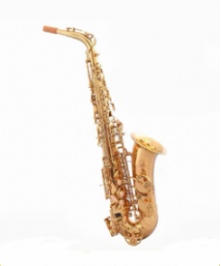 |  | 调性：Eb； 材质：黄铜 ； 表面出理：电泳金 ； 特性：进口铜材和进口专用针簧。 | 1
2 | 萨克斯吹嘴 | 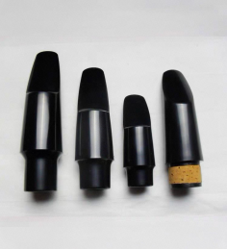 |  | 高硬度胶木制作 | 5
3 | 葫芦丝 | 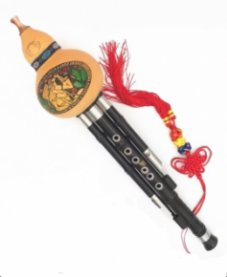 |  | 天然葫芦及紫竹制作 | 5
4 | 电吹管 | 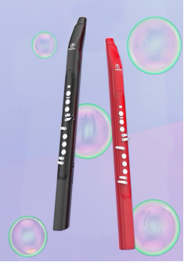 |  | 语音识别 ，节拍器 ，88种音色，5.0蓝牙，快速切换 ，触摸弯音 ，10W扬声器 ， 大容量锂电。 | 2
5 | 吹嘴 | 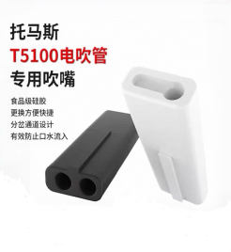 |  | 塑料 | 10
6 | 架子鼓 | 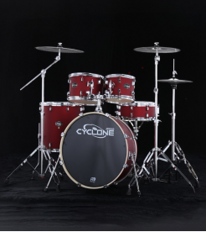 |  | 杨木加桦木鼓腔 ，军鼓14*5，嗵鼓10*7 12*8，地嗵16*16，底鼓22*16 ，三镲。金属电镀架子。 | 1
7 | 哑鼓垫 | 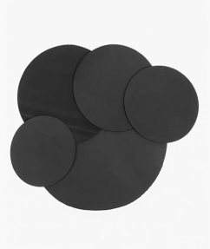 |  | 橡胶黑色消音垫子 | 1
8 | 二胡 | 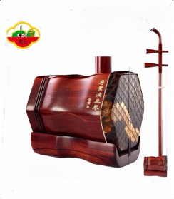 |  | 紫檀木六角专业二胡 | 1
9 | 尤克尼尼 | 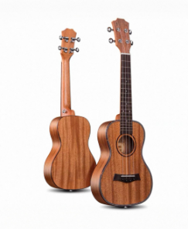 |  | 23寸木质带包 | 1
10 | 卡宏鼓 | 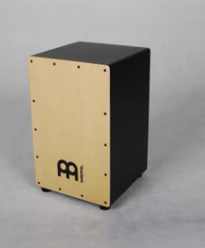 |  | 枫木面板 ，鼓身中密度板，底部防滑橡胶垫，尺寸46*30*30CM。 | 2
11 | 合唱凳 | 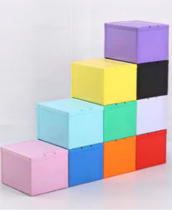 |  | 材质：塑料37*30*24 ；  1.采用进口ABS环保塑料注塑而成；环保，轻便,防水;  2.内部为环保实心泡沫实体填充，更坚固耐用，承重500斤以上；  3.有隐藏式多功能拉手，可用于提手，也可两个凳子相互扣一起，更稳；  4.可以作为学生凳、教学游戏道具、又可以利用合角组合为合唱台、舞台台阶、校园活动展示台。 | 30
12 | 非洲鼓 | 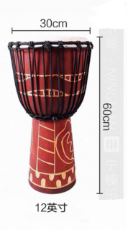 |  | PVC制作 ；  鼓面：山羊皮；  采用登山绳。 | 2
13 | 非洲鼓 | 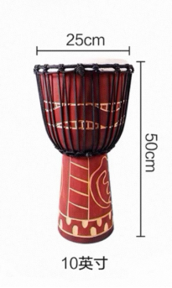 |  | PVC制作 ，  鼓面：山羊皮；  采用登山绳。 | 4
14 | 战鼓 | 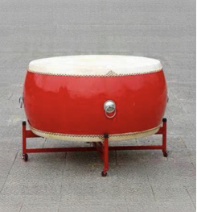 |  | 杨木鼓腔，鼓面头层牛皮，100*60cm,  配金属架子。 | 1
15 | 中国鼓 | 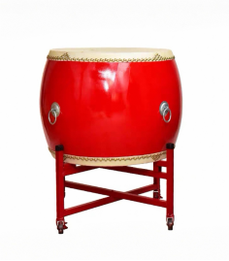 |  | 杨木鼓腔，鼓面头层牛皮，60*50cm,  配金属架子。 | 10
16 | 口琴 | 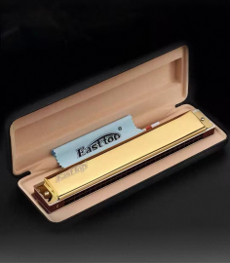 |  | 铜板镀铬,  28音孔树脂材质,  复音C调。 | 3
17 | 扬琴 | 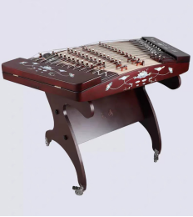 |  | 色木制作 ，月下荷塘专业级，  带架带箱 。 | 1
18 | 排萧 | 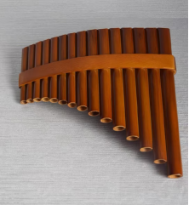 |  | 15管G调苦竹制作 | 2
19 | 卡祖笛 | 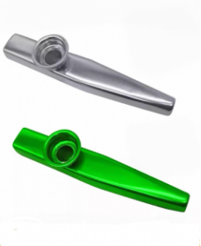 |  | 铝合金制作 | 1
20 | 电箱吉他 | 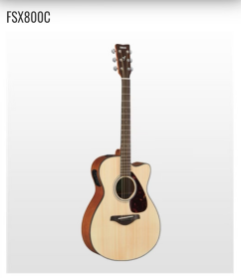 |  | 面板：面单云杉木；背板及侧板：那都木； 琴颈：玫瑰木；指板：玫瑰木，胡桃木；  琴桥：玫瑰木；该产品在琴码下载了压电拾音单元配合System66拾音系统保障其在舞台上发挥佳性能； 弦长:634mm；箱体深：100-118mm；弦钮：镀铬。送包、背带。 | 1
21 | 蓝牙适配器 | 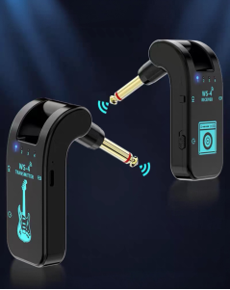 |  | 传输音质：48K/16bit数字传输；传输频段：2.4GHZ13M频段；传输范围：室外约40米,室内约20米；信噪比：-98dB ；失真度：<0.02%；动态范围：>105dB；旋转角度：282；多设备同时使用：8组；电源：可用充电锂电池。 | 1
22 | 谱架 | 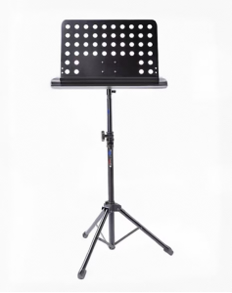 |  | 金属材质，48*34cm，升高150cm. | 3
23 | 音响系统 | 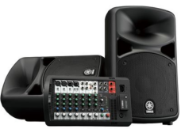  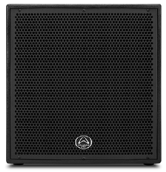 |  | YAMAHA STAGEPAS600BT 680W (340W + 340W) 功率输出  高品质音箱 (LF:10" 锥形单元/ HF:1.4" 音圈压缩单元)  可拆卸10通道调音台 (4 单声道/线路 + 6 单声道 / 3 立体声线路)  蓝牙音频  1-Knob Master EQ™ ，包含虚拟低音增强  高解析度SPX 数字混响效果器 (4 种, 参数控制)  板载反馈抑制器  高品质3段通道EQ  可切换立体声/单声道输入  Hi-Z (高阻) 输入  幻象供电  监听及超低音输出 Wharfedale DElTA-AX15B 系统类型：有源15寸低音  频率响应(+/-3dB)：42Hz-200Hz  最大声压级@1m：130dB  低音单元  尺寸(mm/inches)：404mm/15"  音圈尺寸(mm/inches)：101.6mm/4"  阻抗：8Ω  功放  低频功放功率：900w (Class D)  功放保护：是  电源开关保护：电源开关静音  过热保护：功放关闭，自动重设  低压线路保护：80％额定标准电压  驱动保护：单独的低频和高频限幅器  直流和短路保护：是  限幅器：开机约650w输出  限幅指示：红色LED  电源指示：绿色LED  连接器  输入A‒类型：均衡  输入灵敏度：Line:0dBu  最大输入电流：22dBu  输入连接：TRS插孔and母XLR  输入阻抗：平衡：20KΩ 不平衡：10KΩ  输出连接：公XLR连接器  阻抗平衡：平衡：200Ω 不平衡：100Ω  环路增益：0dB  交流电源  Power Supply电源供应：高效SMPS  交流电源选项：AC100-120V～/ 220-240V～，50/60 HZ  开机指示灯：绿色LED  外壳材料和表面处理：15mm桦木夹板  颜色选项：黑色Rhino牌喷漆  箱体尺寸  高：471mm/18.54"  宽（前）：471mm/18.54"  宽（后）：471mm/18.54"  深：600mm/23.62" | 1
24 | 川剧服装、道具：变脸服装 |  | 定制 |  | 4套
25 | 川剧服装、道具：其它演员服装 |  | 定制 |  | 10套
26 | 道具：花枪 |  | 1m-1.5m |  | 15支
27 | 道具：回字旗 |  | 55cm-85cm |  | 26面

三、其他
1.中标供应商的工作人员在为采购人的供货或安装期间，因疾病、工伤、意外伤害、疾病传染、劳动保护、职业病等所产生的一切费用，均由中标供应商自行负责。
2.在履约服务期限内，中标供应商自行组织人员完成合同约定事务，并按国家法律法规的要求完善用工制度，中标供应商为完成合同约定事务自行聘请的人员工资、福利、社保等用工责任由中标供应商自行承担，因中标供应商未完善而引起的劳动争议由中标供应商自行负责。
3.中标供应商人员因自身工作失误造成设备、现场、人员及其他损失由中标供应商自行负责。

第四篇 商务要求

一、交货期、地点及验收方式
（一）交货及服务期：成交供应商应在采购合同签订后30个日历日内交货，并完成设备安装及调试。
（二）交货地点：采购人指定地点。
（三）验收方式
1.中标人应保证货物到达采购人所在地完好无损，如有缺漏、损坏，由投标人负责调换、补齐或赔偿。
2.中标人应当按照约定的质量要求交付标的物，提供完备的技术资料、装箱单和合格证等，并派遣专业技术人员进行现场安装调试。验收合格条件如下：
2.1货物技术参数与采购合同一致，性能指标达到规定的标准。
2.2货物技术资料、装箱单、合格证等资料齐全。
2.3在调试期间所出现的问题得到解决，并使用正常。
3.采购人对货物验收通过，并不代表采购人对货物的隐蔽瑕疵予以接受，如采购人发现货物存在隐蔽瑕疵，无论发现隐蔽瑕疵之日距到货验收之日是否超过质保期，也无论货物质保期是否已过，采购人均有权自发现隐蔽瑕疵之日起 1 年内要求中标人承担违约责任。
4.中标人提供的货物未达到招标文件或投标文件约定，对采购人造成损失的，由中标人承担一切责任，并赔偿所造成的损失。
5.大型或者复杂的政府采购项目，采购人可邀请国家认可的质量检测机构参加验收工作，费用由中标人承担。
6.采购人需要制造商对中标人交付的产品（包括质量、技术参数等）进行确认的，制造商应予以配合，并出具书面意见。
7.产品包装材料归采购人所有。
8.为保障装备质量，采购人可视情对中标人交付的产品进行抽样送检，检测结果将作为验收的依据。若检测结果与投标文件提供的参数资料存在不符，检测费用由中标人承担。若检测结果符合投标文件则检测费用由采购人承担。
9.中标人须到场参与验收并签字确认验收结果；采购人对中标人所交货物进行验收时所产生的所有费用由中标人承担，费用包括验收所用的人工费、评审费、材料费（如灭火剂、水、电、气、油费）等。
10.对于提供伪劣、假冒、贴牌货物的，将按国家相关规定处理。
11.验收相关事宜，以上条款未能明确的按采购人相关规定执行。

二、报价要求
1.比选报价报价包括完成本项目所需的服务费、人工费、培训费、成本费、运输费、安装费、安装及调试费、利润及各种应纳的税费等。因成交供应商自身原因造成漏报、少报皆由其自行承担责任，采购人不再补偿。
2.本次报价须为人民币报价，供应商以竞争性比选文件、合同条件等相关文件为依据，由供应商结合自身实力、市场行情自主合理报价。

三、质量保证及售后服务
（一）产品质量保证期
所投产品质量保证期为1年。
（二）售后服务内容
1、供应商和制造商在质量保证期内应当无偿为采购人提供以下技术支持和服务：
（1）电话咨询
供应商和制造商应当为采购人提供技术援助电话，解答采购人在使用中遇到的问题，及时为采购人提出解决问题的建议。
（2）现场响应
采购人遇到使用及技术问题，电话咨询不能解决的，供应商或制造商应在2小内到达现场进行处理，确保产品正常工作；无法在8小时内解决的，应在24小时内提供备用产品，使采购人能够正常使用。
（3）技术升级
在质保期内，如果供应商或制造商的产品技术升级，供应商应及时通知采购人，如采购人有相应要求，供应商和制造商应对采购人购买的产品进行升级服务。
2、质保期外服务要求
（1）质量保证期过后，供应商和制造商应同样提供免费电话咨询服务，并应提供产品上门维护服务。
（2）质量保证期过后，采购人需要继续由原供应商和制造商提供售后服务的，该供应商和制造商应以优惠价格提供售后服务（包括软件的日常运维和零部件维修）。

四、付款方式
在项目安装完成并经采购人组织验收合格后，采购人应在收到成交供应商开具的全额、合法、有效的增值税专用发票后向成交供应商支付合同总金额的100%。

五、培训
供应商对其提供产品的使用和操作应尽培训义务。供应商应提供对采购人的基本免费培训，使采购人使用人员能够正常操作。

六、违约责任
中标人按采购合同送达并安装调试后，采购人组织验收。
（一）逾期送达。中标人未取得采购人同意且逾期送达的，每天扣除合同项下未送达产品金额的0.2%，超过30个日历日未送达的，采购人可视情解除整个合同或单独解除未送达产品合同，同时可视情追究中标人的违约责任。
在履行合同过程中，如受到不可抗力等影响，中标人不能按时送达货物，应至少提前30个日历日以书面形式将不能按时送达货物的理由及证明材料、预期延误时间通知采购人。采购人收到中标人通知后，认为其理由正当的，可酌情同意延长货物送达时间，采购人同意延长的，以采购人同意的货物送达时间为准。
（二）验收不合格。货物验收不合格的，中标人应在30个日历日内提出采购人可接受的解决方案并完成整改提交复验申请，采购人同意后可适当延长整改期限，中标人无法整改或拒不整改或复验2次以上不合格的，采购人可选择解除合同、降低货物价款、退货并要求赔偿损失等方式进行处理。

七、其他
其他未尽事宜由供需双方在采购合同中详细约定。

第五篇 合同主要条款和格式合同
注：本篇为合同草案，最终以双方协商一致，实际签订的合同为准。

采购合同
（项目编号： ）
采购人（需方）：___________________________ 计价单位：____________
供应商（供方）：___________________________ 计量单位：_____________
经双方协商一致，达成以下购销合同：
项目名称 | 数量 | 综合单价 |  | 总价 | 服务期 | 服务地点
合计人民币（小写）：
合计人民币（大写）：
一、技术要求

二、合同期限：
三、验收方式

四、付款方式

五、违约责任：
按《中华人民共和国民法典》、《中华人民共和国政府采购法》执行，或按双方约定。
六、其他约定事项：
1.采购文件及其澄清文件、响应文件和承诺是本合同不可分割的部分。
2.本合同如发生争议由双方协商解决，协商不成向需方所在人民法院提请诉讼。
3.本合同一式__份， 需方__份，供方__份，具同等法律效力。
4.其他：
需方：  地址：  联系电话：  授权代表： |  |  | 供方：  地址：  电话：  传真：  开户银行：  账号：  授权代表：  （本栏请用计算机打印以便于准确付款）
备注：
签约时间： 年 月 日 签约地点：

第六篇 响应文件格式要求
一、经济部分
（一）报价函
（二）明细报价表
二、技术部分
（一）技术应答
（二）技术响应偏离表
三、商务部分
（一）服务要求响应情况：交货时间、交货地点、质量保证期、售后服务条款等。
（一）商务响应偏离表
（二）其它优惠承诺
四、资格条件及其他
（一）营业执照（副本）或事业单位法人证书（副本）复印件或个体工商户营业执照
（二）法定代表人身份证明书（格式）
（三）法定代表人授权委托书（格式）
（四）基本资格条件承诺函（格式）
五、其他应提供的资料
（一）其他与项目有关的资料（自附）

一、经济部分
（一）报价函
报价函
（采购代理机构名称）：
我方收到____________________________（比选项目名称）的比选通知书，经详细研究，决定参加该项目的比选。
1.愿意按照比选通知书中的一切要求，提供本项目的交货及技术服务，报价为人民币大写： ；人民币小写： 元。
2.我方现提交的响应文件为：响应文件正本 份，副本 份。
3.我方承诺：本次比选的有效期为90天。
4.我方完全理解和接受贵方比选通知书的一切规定和要求及比选评审办法。
5.在整个比选过程中，我方若有违规行为，接受按照《中华人民共和国政府采购法》和《比选通知书》之规定给予惩罚。
6.我方若成为成交供应商，将按照最终比选结果签订合同，并且严格履行合同义务。本承诺函将成为合同不可分割的一部分，与合同具有同等的法律效力。
7.我方同意按比选通知书规定，交纳比选通知书要求的保证金。如果我方成为成交供应商，保证在接到成交通知书后，向采购代理机构交纳比选通知书规定的采购代理服务费。
8.我方未为采购项目提供整体设计、规范编制或者项目管理、监理、检测等服务。

供应商（公章）：
地址：
电话： 传真：
网址： 邮编：
联系人：
年 月 日

（二）明细报价表
明细报价表
项目号：

序号 | 名称 | 规格等相关信息 | 数量 | 单价 | 合计
1
2
3
4
5
6
7
8 |  |  | /
9 |  |  | /
10 |  |  | /
11 |  |  | /
12 | 总计

注：1、该表可扩展，并逐页签字或盖章；
2、该表可根据项目实际情况调整。

供应商名称（公章）或自然人签署：
年 月 日

二、技术部分
（一）技术应答（格式自拟）

（二）技术响应偏离表
项目名称：
序号 | 采购需求 | 响应情况 | 差异说明
供应商： 法定代表人授权代表：

（供应商公章） （签字或盖章）
年 月 日
注：
1.本表即为对本项目“第三篇 比选采购服务需求”中所列技术要求进行比较和响应；
2.该表必须按照比选文件要求逐条如实填写，根据响应情况在“差异说明”项填写正偏离或负偏离及原因，完全符合的填写“无差异”；
3.该表可扩展，并逐页签字或盖章；
4.可附相关技术支撑材料。（格式自定）
5.若“响应情况”栏中仅填写“无偏离”或“有偏离”等内容而未作实质性参数描述，该供应商将失去成为成交供应商的资格，仅保留其合格供应商的身份。

三、商务部分
（一）按照商务要求进行响应，包括：交货时间、交货地点、付款方式等。

（二）商务响应偏离表
商务响应偏离表
对于比选通知书的商务要求，如有任何偏离请如实填写下表：
序号 | 比选项目需求 | 响应情况 | 差异说明

供应商： 法定代表人授权代表：
（供应商公章） （签字或盖章）
年 月 日
注：
1.本表即为对本项目“第四篇 商务要求”中所列服务要求进行比较和响应；
2.该表必须按照比选要求逐条如实填写，根据响应情况在“差异说明”项填写正偏离或负偏离及原因，完全符合的填写“无差异”；
3.该表可扩展，并逐页签字或盖章；
4.若“响应情况”栏中仅填写“无偏离”或“有偏离”等内容而未作实质性参数描述，该供应商将失去成为成交供应商的资格，仅保留其合格供应商的身份。
（三）其它优惠承诺（格式自定）

四、资格条件及其他
（一）营业执照（副本）或事业单位法人证书（副本）复印件或个体工商户营业执照

（二）法定代表人身份证明书（格式）

项目名称：

致：（采购代理机构名称）：
（法定代表人姓名）在（供应商名称）任（职务名称）职务，是（供应商名称）的法定代表人。

特此证明。

（供应商公章）

年 月 日

（附：法定代表人身份证正反面复印件）

（三）法定代表人授权委托书（格式）

项目名称：

致：（采购代理机构名称）：
（供应商法定代表人名称）是（供应商名称）的法定代表人，特授权（被授权人姓名及身份证代码）代表我单位全权办理上述项目的比选、签约等具体工作，并签署全部有关文件、协议及合同。
我单位对被授权人的签字负全部责任。
在撤消授权的书面通知以前，本授权书一直有效。被授权人在授权书有效期内签署的所有文件不因授权的撤消而失效。

被授权人： 供应商法定代表人：
（签字或盖章） （签字或盖章）

（附：被授权人身份证正反面复印件）

（供应商公章）
年 月 日

（四）基本资格条件承诺函

基本资格条件承诺函
致
（采购代理机构名称）：
（投标人名称）郑重承诺：
1.我方具有良好的商业信誉和健全的财务会计制度，具有履行合同所必需的设备和专业技术能力，具有依法缴纳税收和社会保障金的良好记录，参加本项目采购活动前三年内无重大违法活动记录。
2.我方未列入在信用中国网站（www.creditchina.gov.cn）“失信被执行人”、“重大税收违法案件当事人名单”中，也未列入中国政府采购网（www.ccgp.gov.cn）“政府采购严重违法失信行为记录名单”中。
3.我方在采购项目评审（评标）环节结束后，随时接受采购人、采购代理机构的检查验证，配合提供相关证明材料，证明符合《中华人民共和国政府采购法》规定的投标人基本资格条件。我方对以上承诺负全部法律责任。特此承诺。

（投标人公章）
年 月 日

五、其他应提供的资料
（一）其他与项目有关的资料（如有）
其他与项目有关的资料（自附）：其他与本项目有关的资料等。

（结束）

附件1：
采购文件发售登记表
（重庆市汇昊招标代理有限公司）

项目号 | HH2603121
项目名称 | 特殊教育学校乐队建设设施设备采购
投标人名称 | （投标人公章）
联系人 |  | 手机
办公电话 |  | 传真
E-mail
单位地址
招标文件售价：人民币300元/份
发售人： 财务： 日期：

说明：
1.现金购买招标文件的投标人，在招标文件发售期内到重庆市南川区金川路168号递交发售登记表（加盖投标人公章），由发售人签字后购买招标文件，联系人：梁老师

2.报名和招标文件发售期：开标前，工作时间。

